Инструкция
по размещению проектов Общественная экспертиза на официальном сайте в информационно-телекоммуникационной сети «Интернет» regulation.admhmao.ru

г. Ханты-Мансийск, 2018

Оглавление
Введение 3
1 Личный кабинет портала regulation.admhmao.ru 3
2 Размещение проектов на Общественную экспертизу на официальном сайте в информационно-телекоммуникационной сети «Интернет» regulation.admhmao.ru 6
2.1 Создание паспорта проекта Общественная экспертиза. 6
2.2 Заполнение основной информации этапа «Экспертиза» 9

Введение
Инструкция предназначена для сотрудников исполнительных органов государственной власти Ханты-Мансийского автономного округа – Югры, прошедших процедуру регистрации на официальном сайте regulation.admhmao.ru.
Настоящая инструкция описывает техническую процедуру размещения проектов Общественной экспертизе на официальном сайте regulation.admhmao.ru
- Личный кабинет портала regulation.admhmao.ru
После входа в Личный кабинет (далее - ЛК) производится переход на страницу, которая разделена на две части: Меню и Рабочий стол.
Меню для разработчика расположено в левой части ЛК и в нем доступны следующие пункты:
Переход на публичную часть портала.

Проекты - просмотр всех проектов нормативных правовых актов (далее - проекты), размещенных на портале из личного кабинета разработчика.
Мои проекты - просмотр проектов, размещенных разработчиком. В данном разделе можно производить поиск проектов, размещенных разработчиком по полному наименованию проекта либо по одному из слов, встречающихся в наименовании либо в описании проекта.
План проведения экспертизы действующих нормативных правовых актов (далее - НПА) в календарном отображении
Напоминания - в данном пункте отображаются напоминания разработчику о стадиях прохождения проекта и действиях, которые необходимо выполнить по проекту.
Справочники - в данном разделе размещены все шаблоны вопросов для получения предложений и комментариев участников публичных обсуждений.
Файлы - раздел для размещения различных материалов.

Форум - в данном разделе можно оставить мнение по вопросам работы портала, службы технической поддержки, а также высказать свои предложения по улучшению функциональных возможностей системы.
Подписки - раздел содержит перечень проектов, на которые подписан пользователь. По данным проектам будут приходить уведомления на электронную почту о текущем состоянии проекта.
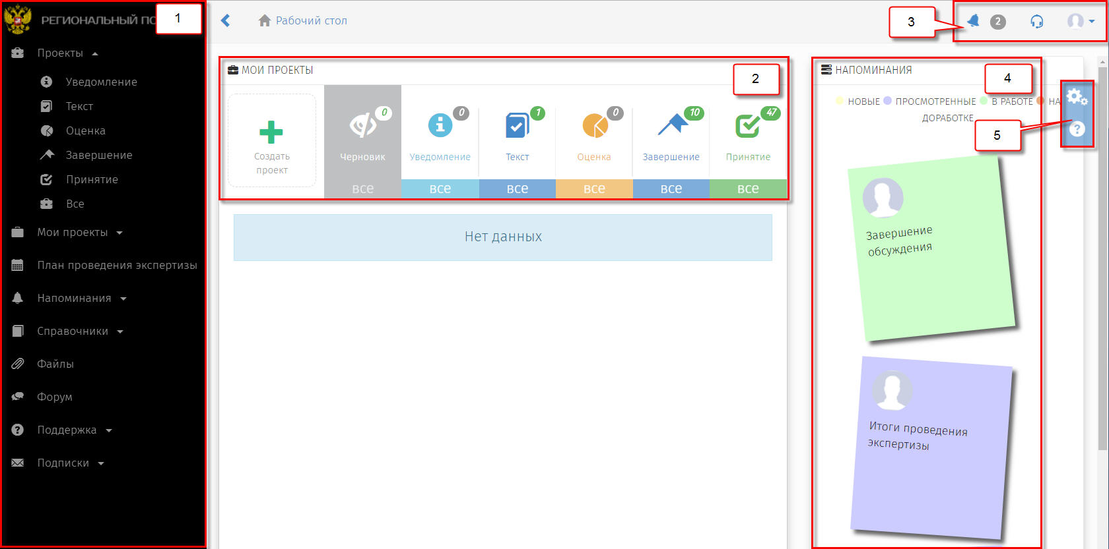
Рисунок 1. Рабочий стол

Рабочий стол разделен на области со следующими возможностями:
- Меню пользователя (пункты меню отображаются в зависимости от полномочий пользователя в системе).
- «Мои проекты» - основная область Рабочего стола разработчика, поделённая на 7 разделов.
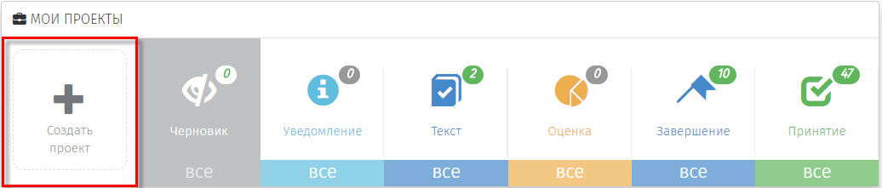
Рисунок 2. Кнопка для создания проекта

- Создание проекта - функциональная кнопка, с помощью которой осуществляется переход к поэтапному выбору процедуры размещения проекта:
- Раздел «Черновик» - область, где хранятся проекты, которые были созданы, но не опубликованы для проведения обсуждений:
Примечание: Проекты в разделе «Черновик» не видны на публичной части! Доступ к проектам имеет только разработчик. Проект станет виден другим пользователям системы после того, как разработчик опубликует его.
- Разделы («Уведомление», «Текст», «Оценка», «Завершение», «Принятие») содержат проекты, которые находятся на одноименных этапах. Цифры, над иконкой раздела, означает, количество проектов, на данном этапе.

- Область верхнего меню.

Уведомления - область содержит сообщения, направленные информационной системой
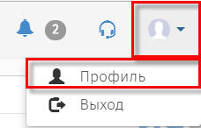
Профиль - область для редактирования персональных данных разработчика.

- «Напоминания» - область, в которой отображаются информационные сообщения по проектам, в которых принимает участие разработчик.
- Область дополнительных возможностей:
Настройка Рабочего стола разработчика по отображению областей: Мои проекты, Самые просматриваемые проекты, Напоминания, Новости и др.

Справка по работе портала. Функциональная область правого верхнего угла Рабочего стола. «Новости» - область, в которой отображаются информационные сообщения портала.

- Размещение проектов на общественную экспертизу на официальном сайте в информационно-телекоммуникационной сети «Интернет» regulation.admhmao.ru
  - Создание паспорта проекта Общественная экспертиза.

- Перейти по ссылке на официальный сайт regulation.admhmao.ru
- Нажатием на кнопку в верхнем правом углу вызвать контекстовое меню, выбрать пункт меню «Войти». (Рисунок.3).
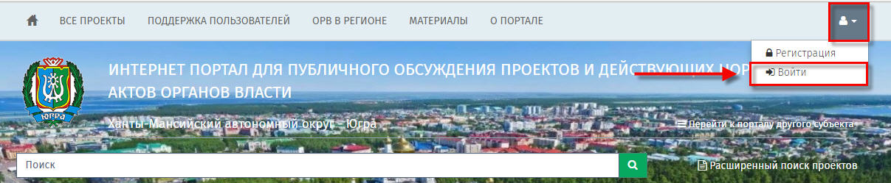
Рисунок 3. Вход в систему

- В открывшимся окне указать свой Логин и Пароль, далее нажать кнопку Вход. (Рисунок.4).
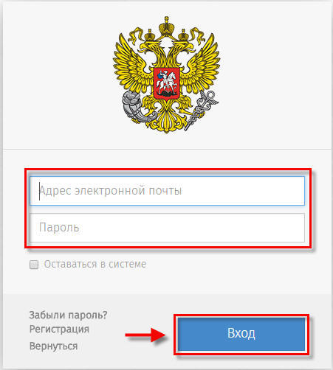
Рисунок 4. Форма ввода логина и пароля.

После идентификации пользователя на портале, открывается «Рабочий стол» (Рисунок 1.).

- Для создания нового проекта необходимо в области «Мои проекты» (Рисунок 1 область 2), нажать «Создать проект». После нажатия откроется форма «Выбор процедуры размещения проекта нормативного правового акта». В открывшийся форме перейти в раздел «Процедура», нажатием на левую кнопку мышки выделить пункт «Общественная экспертиза» выбранный пункт окрашивается синим цветом (рисунок 5), нажать кнопку «Далее».
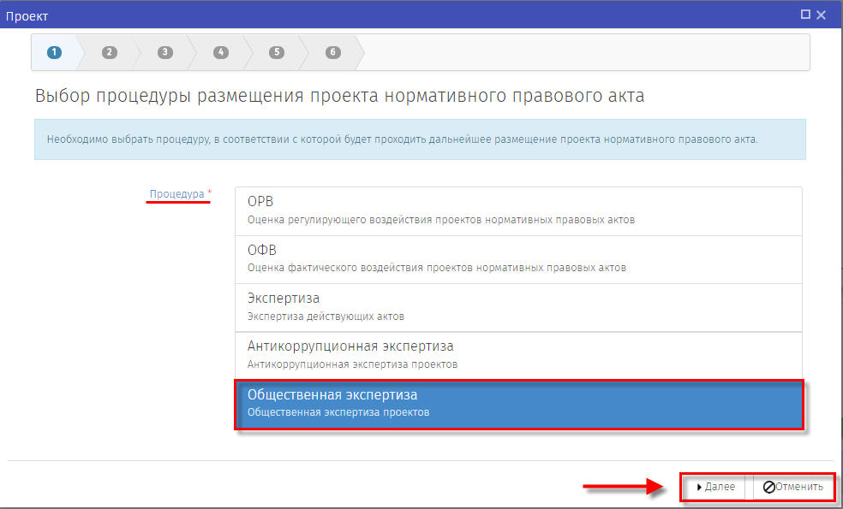
Рисунок 5. «Выбор процедуры Общественная экспертиза»

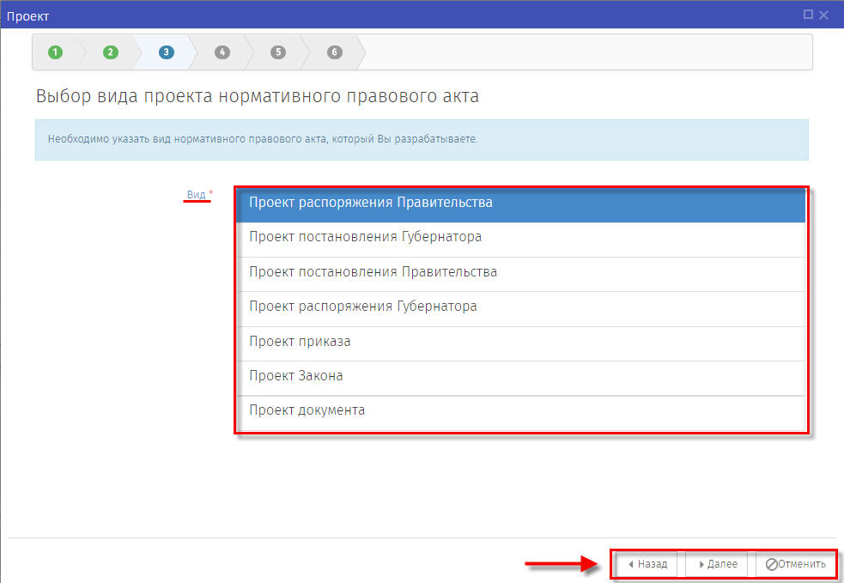
Рисунок 6. «Выбор вида проекта»
- Выбор вида проекта нормативного акта.
Выбрать один из предложенных вариантов:
- Проект распоряжения Правительства;
- Проект постановления Губернатора;
- Проект приказа;
- Проект закона;
- Проект документа.
Нажать кнопку «Далее», Рисунок 6

- После выбора процедуры откроется форма для формирования паспорта проекта. Поля с красной звездочкой (*) обязательны для заполнения. После заполнения всех полей, нажать кнопку Далее. В таблице 1 приведен перечень полей для формирования паспорта проекта.
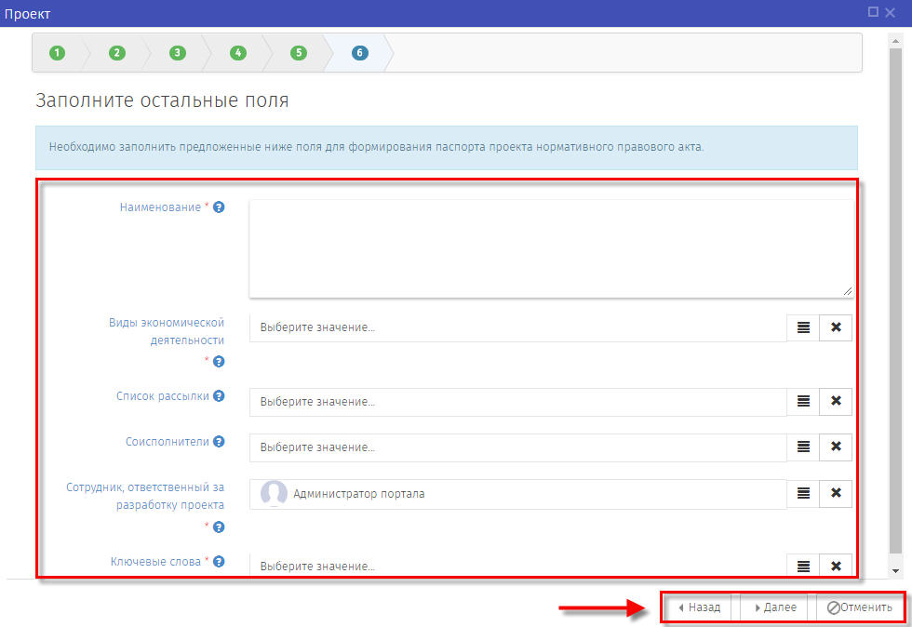
Рисунок 7 форма «Паспорт проекта».

После заполнения полей описания паспорта проекта необходимо нажать кнопку «Далее». Откроется контрольная форма «Паспорт проекта» (Рисунок 8 на которой отображены введённые на предыдущем шаге данные. В если данные введены корректно и не требуют изменения, необходимо нажать кнопку Применить. В случае если обнаружены ошибки в тексте описания или необходимо изменить описание, нажатием на кнопку «Назад» можно вернутся на форму формирования паспорта проекта пункт 5.
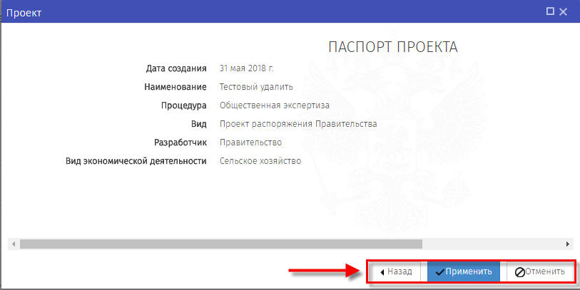
Рисунок 8 “Паспорт проекта”.
Внимание!
После заполнения полей паспорта проекта и осуществление контроля заполненных данных необходимо нажать на кнопку «Применить». После выполнения вышеуказанных пунктов Откроется окно заполнения данных начала этапа «На экспертизе». Созданный проект нормативного правового акта будет находиться в области «Мои проекты» в разделе «Текст». (рис.9)
После публикации данных внести изменения самим невозможно, для этого вы должны написать заявку на адрес технической поддержки support@uriit.ru.
Все действия, производимые по проекту, отображаются как поставленные задачи в разделе «Напоминания»
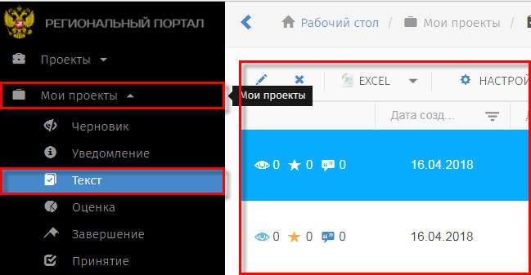
Рисунок 9. "Мои проекты"
  - Заполнение основной информации этапа «Экспертиза»
Открылась форма «Экспертиза».(Риунокс.10)
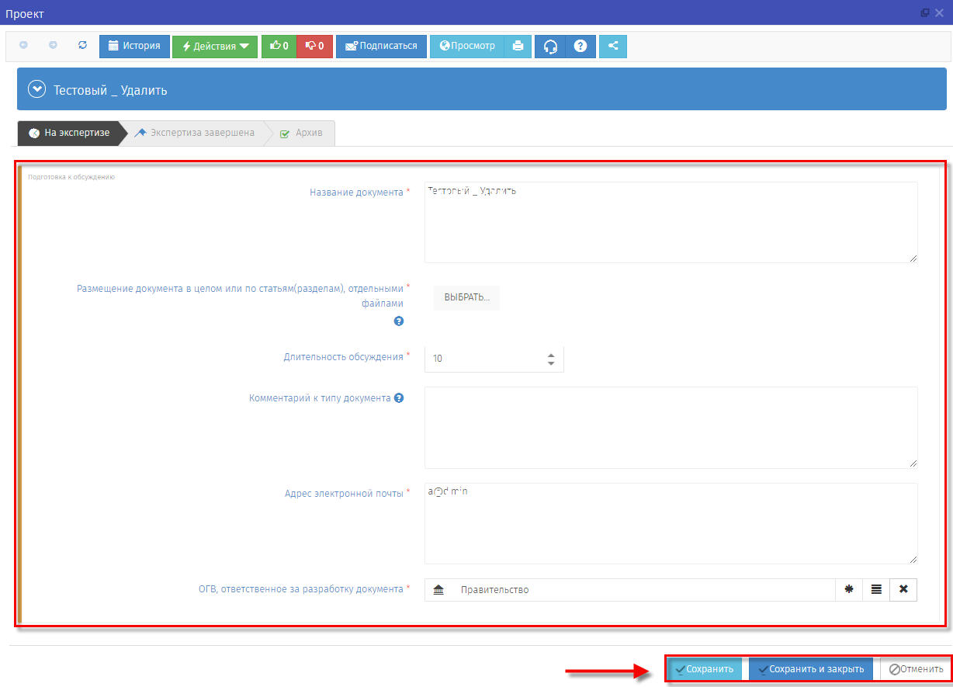
Рисунок 10. Этап "Размещение текста" На экспертизе.

Примечание: при нажатии отмены заполнения этапа «Экспертиза», проект можно открыть по следующему пути: в области «Мои проекты» нажать выделяемую область «ВСЕ», перейти в список проектов, находящихся на этапе «Уведомление».(рис. 10). Выбрать правой кнопкой мыши «Редактировать» интересующий проект для продолжения заполнения.
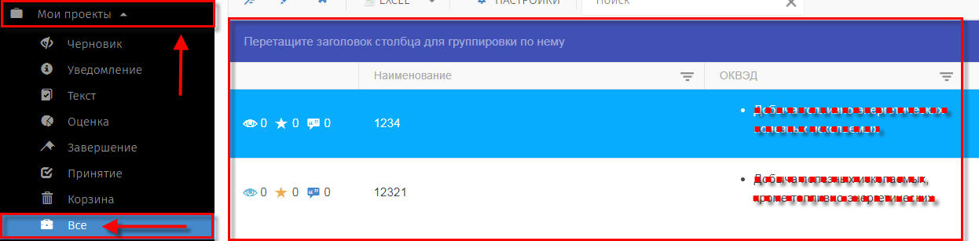
Рисунок 11 “Мои проекты”.

Внимание!
Нажимая кнопки «Сохранить» и «Сохранить и закрыть» Вы сохраняете внесенную информацию в форме, но данные действия не публикуют проект!

Далее, нажать кнопку «Действия» → «Начать обсуждение» (Рисунок 12)
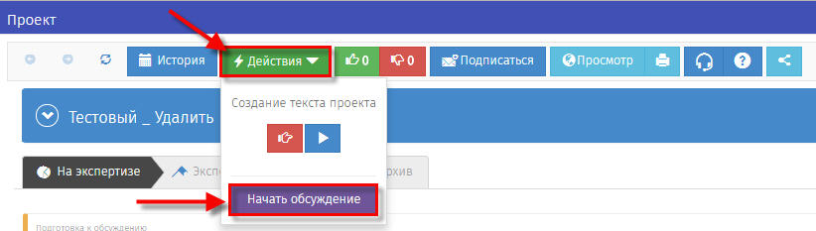
Рисунок 11. "Действия – Начать обсуждение"

Откроется форма Выберите исполнителя. Произвести поиск в списке ответственного сотрудника с помощью двойного клика мышкой произвести выбор.
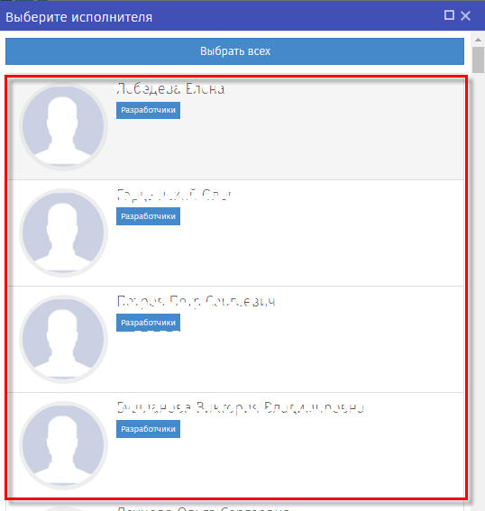
Рисунок 12 Выбор исполнителя.

Откроется форма Начать обсуждение. На форме отображается информация о выбранной на предыдущем этапе сотрудника и поле для дополнительной информации по решению (не обязательное). Рисунок 13.
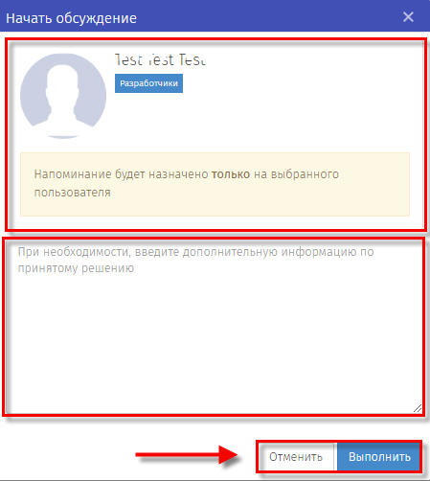
Рисунок 13 Начать обсуждение.

Откроется форма со сформированным с писком предложений. Рисунок 14.

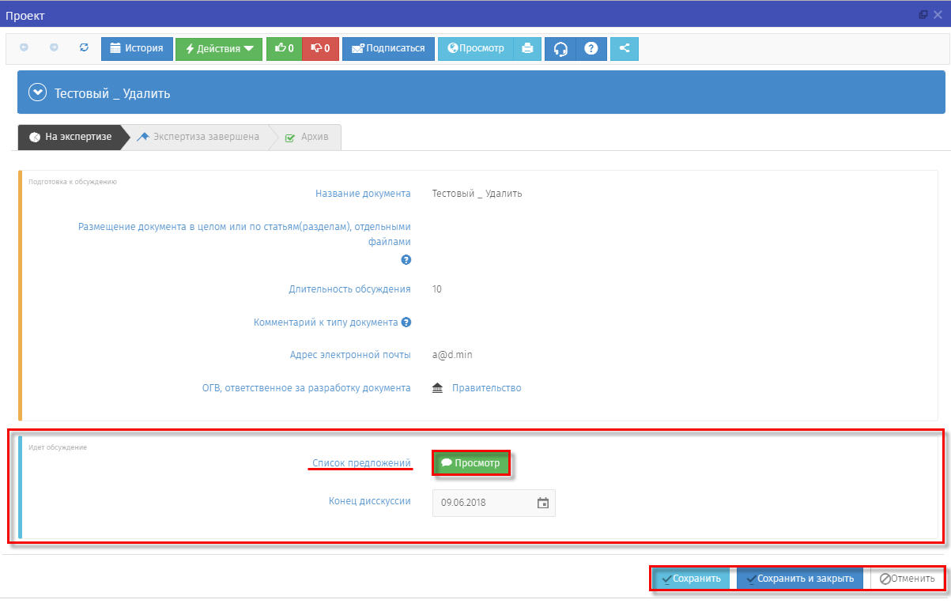
Рисунок 14. "Список предложений"

Рассмотреть «Список предложений» нажав кнопку «Просмотр». (рис.14)
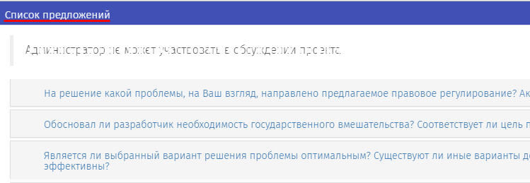
Рисунок 15 Список предложений.

В открывшемся окне «Список предложений», необходимо рассмотреть все поступившие предложения и комментарии к заданным вопросам в отношении каждого комментария установить предложенный статус: «Учтено», «Частично учтено», «Не учтено» и по необходимости внести комментарии. (Рисунок. 15,16)

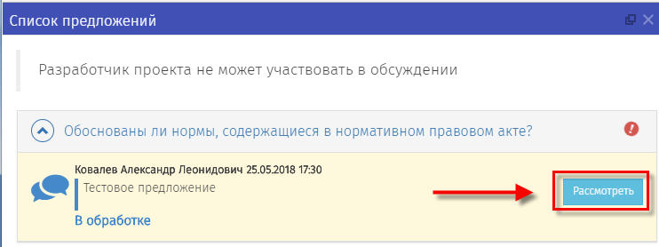
Рисунок 15. Рассмотреть комментарий
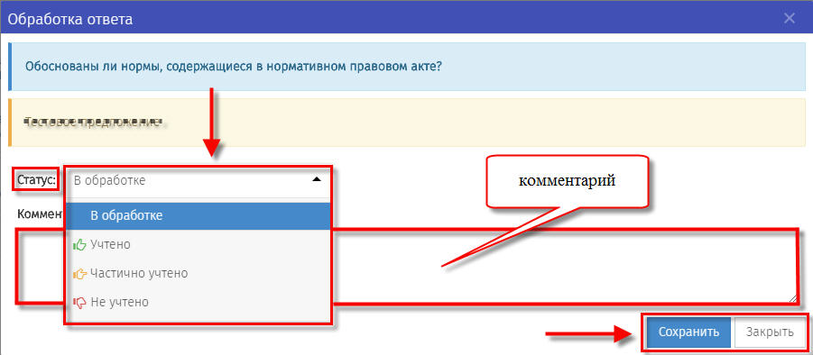
Рисунок 16. Оставить комментарий и изменить статус к выраженному мнению

Примечание!
По истечению срока публичных консультаций система автоматически перейдет на этап Экспертиза завершена. В крайних случаях вы можете закончить общественное обсуждение раньше срока (рис.17)
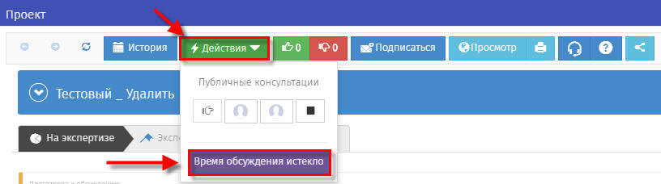
Рисунок 17 Время обсуждения.

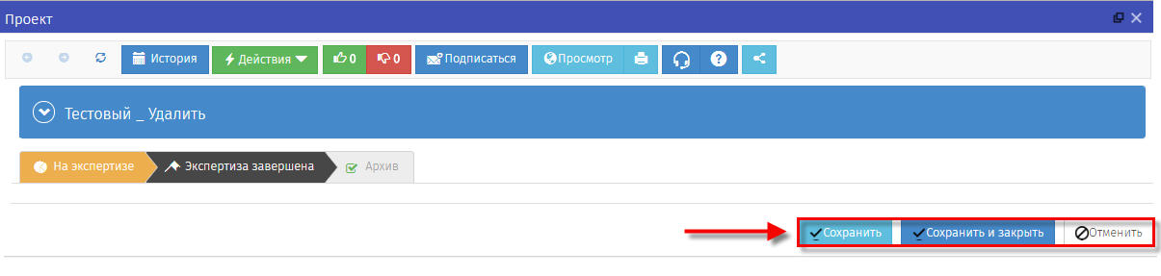
Рисунок 18 Экспертиза завершена.

Примечание. Переход в состояние Архив произойдет автоматически по истечению 30 дневного срока. Так же переход можно произвести в ручном режиме. Для перехода необходимо выполнить действие Передача проекта в Архив Рисунок 19.
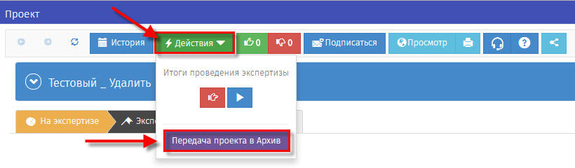
Рисунок 19 Передача проекта в Архив.

Формирование проекта завершено, для возврата на экран рабочего стола необходимо нажать кнопку сохранить и закрыть или на кнопку закрыть в правом верхнем углу формы. Рисунок 20

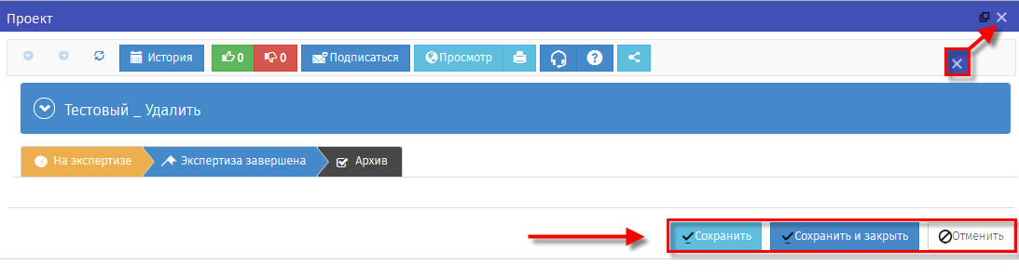
Рисунок 20 Формирование проекта завершено.

